**Муниципальное казенное дошкольное образовательное**

**учреждение – детский сад комбинированного вида №3**

**Барабинского района Новосибирской области**

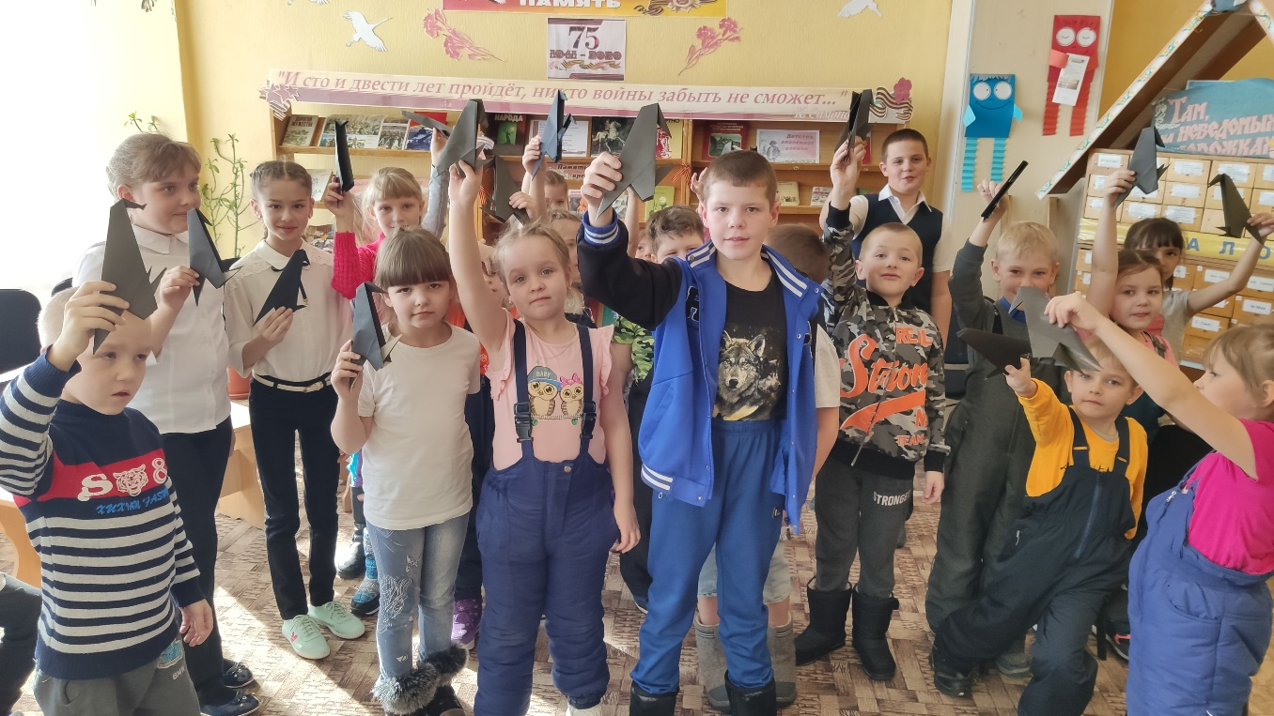

**КОНСПЕКТ РАЗВЛЕЧЕНИЯ**

***(В рамках сотрудничества ДОУ с социальными партнёрами)***

**«Встреча весны»**

Провели воспитатели ВКК: Ченцова Т.А.

Драгунова И.Е.

**Цель:**  
Создание системы сотрудничества ДОУ с социальными партнёрами для обеспечения благоприятных условий всестороннего развития детей, их способностей и творческого потенциала

Ход мероприятия

**Вед.** Опять природа пробудилась –

Проснулись поле, лес, река.

И сообщили новость птицы:

«Ликуйте все! Пришла **весна!»**

**Вед.** Сегодня мы **весну встречаем**

И с поклоном приглашаем

Всех, кто любит веселиться,

И смеяться, и резвиться!

Ребята, а я уже слышу приближение **весны.**

Давайте сыграем ей мелодию, она услышит и быстрее придет к нам.

**Музыкальная школа. Даша Гаврилова «Как под горкой под горой»**

Есть у весны привет от Лета - Цветочек славный, непростой.

Все листочки у него разноцветные, а на лепестках задания для вас.  
  
Какие задания затаились в цветке,  
Хотите, детишки, узнать?  
Тогда давайте поскорее начинать!  
Лепесток сорвём и задание прочтём!

***1Лепесток***

Вед. О весне знаем много есть стихов

Кто читать стихи готов?

**Стихи.**

**5 человек**

***2 лепесток***

**Игра «Весенние слова»** (характерные признаки весны)Все играющие становятся в круг и перебрасывают друг другу мяч. Поймавший мяч должен назвать что-либо весеннее, и тут же бросить мяч другому ребёнку или взрослому.

**играют**

**Вед.**  
Ну, ребята, молодцы!  
Поиграли от души.

**(Сели на стульчики)**

***3 лепесток***

**Ведущая:** У весны есть много друзей,

а чтобы узнать их нужно отгадать загадки

1. Серая, пушистая

На ёлочке живёт.

Крепкими зубками

Орешки грызёт *(белка)*

2. У него нет берлоги,

Не нужна ему нора.

От врагов спасают ноги,

А от голода – кора *(заяц)*

3. Рыжая, с пушистым хвостом,

Живет в лесу под кустом *(лиса)*

4. Он в берлоге спит зимой

Под большущею сосной.

А когда придёт **весна,**

Просыпается от сна *(медведь)*

Вед. Но не только медведи просыпаются, просыпаются все деревья

**Музыкальная школа. Андрей Драгунов «Во поле березка стояла»**

***4 лепесток***

**Вед.**Молодцы,смотрим дальше какое задание на лепестке?

Будем праздник продолжать, будем весело играть!

**Вед.** Раньше на Руси, когда люди ждали приближение весны, молодежь играла в народные игры. Предлагаю и нам с вами поиграть в народную игру «Карусели».

**Игра «Карусели»**

***5. лепесток***

Ведущий. **Весна,** вступай в свои права!

Пусть будет зеленеть трава,

Пусть ручейки везде звенят,

Пусть песни звонко зазвучат!

Ребята, а какие весенние праздники вы знаете? (Масленница, 8 марта,

Есть еще праздник «День победы», который отмечается 9 мая. Это день памяти о ВОВ.

**Музыкальная школа. И сейчас «Трио баянистов» из музыкальной школы исполнят песни «Катюша»**

***6. лепесток***

**Вед.** Как известно о приходе весны можно узнать по перелетным птицам.

Ваше задание приблизить приход весны изготовив птиц из бумаги.

**Мастер-класс** (выполняют оригами)

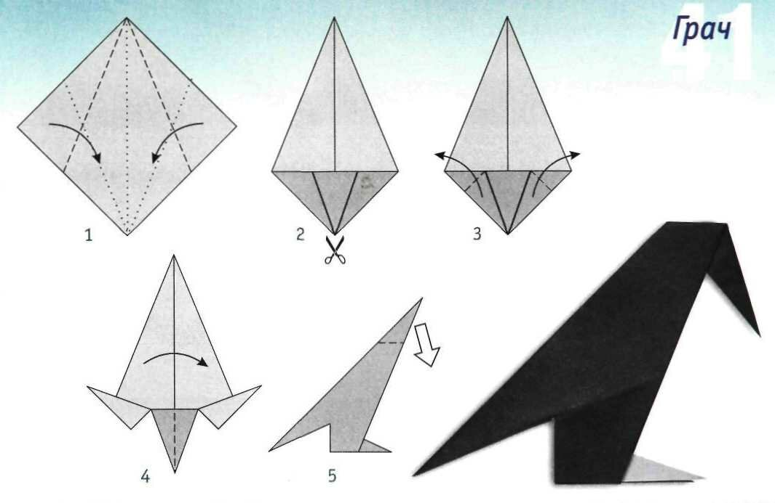

***7 лепесток.***

**Вед**: Хорошо в лесу гулять

Песни петь и отдыхать.

Все сюда скорей идите,

В хороводе закружитесь!

**Танец «Разноцветная игра»**.

Вы, ребята, молодцы,

Веселили от души!

Вед. Мы **Весну с вами встретили,**

Да как праздник прошел, не заметили.

Вам спасибо за веселье, вот, примите угощенье,

Солнечные конфетки, угощайтесь, детки!

Чтоб скорее подрастали и все летом загорали!